

GRADO EN INGENIERÍA MATEMÁTICA E INTELIGENCIA ARTIFICIAL

TRABAJO FIN DE GRADO
TÍTULO DEL TRABAJO

Autor: Nombre Apellido1 Apellido2
Director: Nombre Apellido1 Apellido2
Co-Director: Nombre Apellido1 Apellido2

Madrid
Mes de AÑO

Declaro, bajo mi responsabilidad, que el Proyecto presentado con el título
Nombre del proyecto (y cambiar el texto a color negro de todo)
en la ETS de Ingeniería - ICAI de la Universidad Pontificia Comillas en el
curso académico 20xx/yy es de mi autoría, original e inédito y
no ha sido presentado con anterioridad a otros efectos.
El Proyecto no es plagio de otro, ni total ni parcialmente y la información que ha sido
tomada de otros documentos está debidamente referenciada.

Fdo.: Nombre del alumno Fecha: ……/ ……/ ……

Autorizada la entrega del proyecto
EL DIRECTOR DEL PROYECTO

Fdo.: Nombre del Director Fecha: ……/ ……/ ……



GRADO EN INGENIERÍA MATEMÁTICA E INTELIGENCIA ARTIFICIAL

TRABAJO FIN DE GRADO
TÍTULO DEL TRABAJO

Autor: Nombre Apellido1 Apellido2
Director: Nombre Apellido1 Apellido2
Co-Director: Nombre Apellido1 Apellido2

Madrid
Agradecimientos
Esta sección es opcional

TÍTULO DEL TFG
Autor: Apellidos, Nombre.
Director: Apellidos, Nombre.
Entidad Colaboradora: Empresa (Si no ha colaborado ninguna empresa hay que poner: ICAI – Universidad Pontificia Comillas)

RESUMEN DEL PROYECTO
Este apartado completo debe tener una extensión exacta de 3 páginas y sintetizar el problema abordado, el cómo se ha resuelto y los resultados más relevantes obtenidos. Se debe incluir al menos una figura de la arquitectura o diseño de la solución aportada. Este apartado será uno de los más importantes, ya que podría ser la única lectura que una persona que desee conocer por encima el alcance del trabajo realice. Este primer párrafo de resumen deberá tener un máximo de 100 palabras (unas 7 líneas).
Palabras clave: CNN, RNN, transformers, GANs
- Introducción
- Contexto: ¿En qué área se sitúa el trabajo? ¿Qué problema general aborda?
- Motivación: ¿por qué es importante resolver este problema?
Lorem ipsum dolor sit amet, consectetur adipisicing elit, sed do eiusmod tempor incididunt ut labore et dolore magna aliqua. Ut enim ad minim veniam, quis nostrud exercitation ullamco laboris nisi ut aliquip ex ea commodo consequat.
- Objetivos
- ¿Qué persigue exactamente tu TFG?
- ¿Cuál es la pregunta o hipótesis principal?
Lorem ipsum dolor sit amet, consectetur adipisicing elit, sed do eiusmod tempor incididunt ut labore et dolore magna aliqua. Ut enim ad minim veniam, quis nostrud exercitation ullamco laboris nisi ut aliquip ex ea commodo consequat. Duis aute irure dolor in reprehenderit in voluptate velit esse cillum dolore eu fugiat nulla pariatur. Excepteur sint occaecat cupidatat non proident, sunt in culpa qui officia deserunt mollit anim id est laborum.
- Descripción del modelo/sistema/herramienta
- ¿Cómo has resuelto el problema?
- Herramientas, modelos y técnicas empleadas
Lorem ipsum dolor sit amet, consectetur adipisicing elit, sed do eiusmod tempor incididunt ut labore et dolore magna aliqua. Ut enim ad minim veniam, quis nostrud.
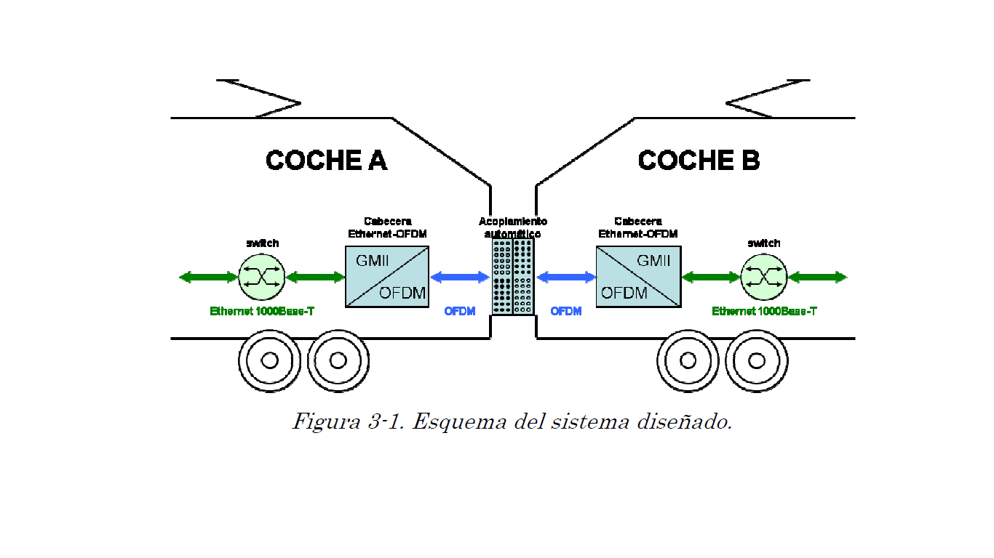
Ilustración 1 - Esquema del sistema conectando dos vagones contiguos [RODR13]

- Resultados
- Cómo has validado la solución
- Qué resultados has obtenido

- Lorem ipsum dolor sit amet, consectetur adipisicing elit, sed do eiusmod tempor incididunt ut labore et dolore magna aliqua. Ut enim ad minim veniam, quis nostrud.
Ilustración 2 - Simulación del bucle completo de la etapa de frecuencias
- Conclusiones
- Qué significan esos resultados
- Cuáles son tus principales aportaciones
Lorem ipsum dolor sit amet, consectetur adipisicing elit, sed do eiusmod tempor incididunt ut labore et dolore magna aliqua. Ut enim ad minim veniam, quis nostrud.

- Referencias
- Listado de referencias en formato IEEE
[1] Vlassis, N.A.; Papakonstantinou, G.; Tsanakas, P. Dynamic sensory probabilistic maps for mobile robot localization. Source: Proceedings. 1998 IEEE / RSJ International Conference on Intelligent Robots and Systems. Innovations in Theory, Practice and Applications (Cat. No.98CH36190) New York, NY, USA: IEEE, 1998.p.718-23 vol.2 of 3 vol. xliv+2010 pp. 11.
[2] Loeffler, B. “Cloud Computing: What is Infrastructure as a Service”, Microsoft Technet Magazine, October 211. https://technet.microsoft.com/en-us/magazine/hh509051.aspx
[3] Herrero Alcántara, T. “Big Data: ¿Moda u oportunidad de negocio para el emprendedor?”, Think Big, Octubre 2014. http://blogthinkbig.com/big-data-emprendedor/.

TÍTULO DEL TFG (en inglés)
Author: Apellidos, Nombre.
Supervisor: Apellidos, Nombre.
Collaborating Entity: Empresa (Si no ha colaborado ninguna empresa hay que poner: ICAI – Universidad Pontificia Comillas)

ABSTRACT
Pequeño resumen de 3 ó 4 líneas que sinteticen que se ha hecho y que resultados se han logrado. El formato simula un paper científico. El resumen debe tener 3 páginas y contener al menos una figura de la arquitectura o esquema del Trabajo y otra de los resultados. Este apartado será el más importante de todos.
Keywords: Bluetooth, Mobile, Indoor
- Introduction (traducir todo el resumen al inglés, incluyendo los títulos que se hayan empleado)
Lorem ipsum dolor sit amet, consectetur adipisicing elit, sed do eiusmod tempor incididunt ut labore et dolore magna aliqua. Ut enim ad minim veniam, quis nostrud exercitation ullamco laboris nisi ut aliquip ex ea commodo consequat.
- Objectives
Lorem ipsum dolor sit amet, consectetur adipisicing elit, sed do eiusmod tempor incididunt ut labore et dolore magna aliqua. Ut enim ad minim veniam, quis nostrud exercitation ullamco laboris nisi ut aliquip ex ea commodo consequat. Duis aute irure dolor in reprehenderit in voluptate velit esse cillum dolore eu fugiat nulla pariatur. Excepteur sint occaecat cupidatat non proident, sunt in culpa qui officia deserunt mollit anim id est laborum.
- Description of the proposed model/system/tool
Lorem ipsum dolor sit amet, consectetur adipisicing elit, sed do eiusmod tempor incididunt ut labore et dolore magna aliqua. Ut enim ad minim veniam, quis nostrud.

- Results
Lorem ipsum dolor sit amet, consectetur adipisicing elit, sed do eiusmod tempor incididunt ut labore et dolore magna aliqua. Ut enim ad minim veniam, quis nostrud.
- Conclusions
Lorem ipsum dolor sit amet, consectetur adipisicing elit, sed do eiusmod tempor incididunt ut labore et dolore magna aliqua. Ut enim ad minim veniam, quis nostrud.
- References
[1] Vlassis, N.A.; Papakonstantinou, G.; Tsanakas, P. Dynamic sensory probabilistic maps for mobile robot localization. Source: Proceedings. 1998 IEEE / RSJ International Conference on Intelligent Robots and Systems. Innovations in Theory, Practice and Applications (Cat. No.98CH36190) New York, NY, USA: IEEE, 1998.p.718-23 vol.2 of 3 vol. xliv+2010 pp. 11.
[2] Loeffler, B. “Cloud Computing: What is Infrastructure as a Service”, Microsoft Technet Magazine, October 211. https://technet.microsoft.com/en-us/magazine/hh509051.aspx
[3] Herrero Alcántara, T. “Big Data: ¿Moda u oportunidad de negocio para el emprendedor?”, Think Big, Octubre 2014. http://blogthinkbig.com/big-data-emprendedor/.

Índice de la memoria
Capítulo 1. Introducción 1
1.1 Contexto y Motivación 1
1.2 Objetivos 1
1.3 Alineación con los ODS 1
1.4 Estructura del Trabajo 1
Capítulo 2. Estado del Arte 2
Capítulo 3. Sistema/Modelo Desarrollado 3
3.1 Planteamiento del problema 3
3.2 Diseño de la solución 3
3.3 Implementación 3
Capítulo 4. Resultados 4
Capítulo 5. Conclusiones y Trabajos Futuros 5
Capítulo 6. Bibliografía 6
ANEXO I 7

Índice de figuras

Figura 1. Diagrama de Arquitectura de un Agente 11

Índice de tablas

Tabla 1. Tabla de datos 13

Introducción
Esta plantilla pretende ser una guía para que las memorias de todos los TFGs realizados en IMAT sigan un patrón similar. Se intentará seguir los Capítulos de primer nivel (como por ejemplo “1. Introducción”). El resto de los subcapítulos o apartados son una recomendación.
En este primer capítulo se hace una introducción del trabajo realizado despertando el interés del lector por el proyecto y describiendo la motivación del mismo.

Contexto y Motivación
Lorem ipsum dolor sit amet, consectetur adipisicing elit, sed do eiusmod tempor incididunt ut labore et dolore magna aliqua

Objetivos
Lorem ipsum dolor sit amet, consectetur adipisicing elit, sed do eiusmod tempor incididunt ut labore et dolore magna aliqua

Alineación con los ODS
Lorem ipsum dolor sit amet, consectetur adipisicing elit, sed do eiusmod tempor incididunt ut labore et dolore magna aliqua

Estructura del Trabajo
Lorem ipsum dolor sit amet, consectetur adipisicing elit, sed do eiusmod tempor incididunt ut labore et dolore magna aliqua.

Estado del Arte
En este capítulo se debe revisar qué trabajos o soluciones existen en el ámbito de mi proyecto. Ante la idea inicial de desarrollar un proyecto, siempre debemos realizarnos la pregunta: ¿hay algo similar en la literatura o en el mercado? ¿Hay algún trabajo de investigación que haya obtenido los resultados que quiero alcanzar?
También hay que indicar cómo se relacionan los trabajos previos con el estudio actual e identificar las áreas que no han sido suficientemente exploradas.
Este apartado debe dar pie al siguiente, Justificación de mi proyecto. ¿Por qué hago el proyecto?
Por lo tanto, el estado del arte debería cubrir los siguientes aspectos:
- Conceptos fundamentales
- Técnicas y modelos relevantes
- Trabajos relacionados (papers, proyectos similares)
- Limitaciones de las soluciones actuales.

Sistema/Modelo Desarrollado
En este capítulo es donde el alumno debe describir el núcleo de su proyecto. En función del tipo de proyecto la estructura interna variará. El título del mismo, así como sus apartados, son sólo una sugerencia que cada alumno deberá adaptar a su proyecto.
A su vez, este capítulo podrá extenderse en varios capítulos más.
Los apartados sugeridos son los siguientes:

Planteamiento del problema
- Definición formal del problema
- Requisitos
- Pruebas y métricas de evaluación para la validación del sistema

Diseño de la solución
- Enfoque propuesto
- Arquitectura del sistema
- Algoritmos/modelos utilizados
- Conjuntos de datos utilizados
- Justificación técnica

Implementación
- Tecnologías y recursos HW/SW empleados
- Estructura del código
- Pipeline (preprocesado, entrenamiento, evaluación)
- Reproducibilidad

Resultados
En este capítulo se ha de describir cómo se ha validado la solución y qué resultados se han obtenido según las métricas especificadas en el planteamiento del problema, realizando un análisis crítico de los mismos. También es un capítulo obligatorio y clave, en el que la visualización y la presentación de los resultados serán de suma importancia.
Los resultados obtenidos deberían ser reproducibles, por lo que se deberá aportar toda la información necesaria para ello.

Conclusiones y Trabajos Futuros
Comentar las conclusiones del proyecto, destacando lo que se ha hecho, dejando claro qué objetivos se han cubierto y cuáles son las principales aportaciones.
Asimismo, se indicarán posibles líneas de trabajo futuras.

Bibliografía
- Bendezu, K.. “DIAGRAMA UML Y ARQUITECTURA DEL SISTEMA“. Sistemas Distribuidos 2013. Febrero, 2013. http://comparape.blogspot.com.es/2013/02/diagrama-uml-y-arquitectura-del-sistema.html.
- Herrero Alcántara, T. “Big Data: ¿Moda u oportunidad de negocio para el emprendedor?”, Think Big, Octubre 2014. http://blogthinkbig.com/big-data-emprendedor/.
- Loeffler, B. “Cloud Computing: What is Infrastructure as a Service”, Microsoft Technet Magazine, October 211. https://technet.microsoft.com/en-us/magazine/hh509051.aspx
- Vlassis, N.A.; Papakonstantinou, G.; Tsanakas, P. Dynamic sensory probabilistic maps for mobile robot localization. Source: Proceedings. 1998 IEEE / RSJ International Conference on Intelligent Robots and Systems. Innovations in Theory, Practice and Applications (Cat. No.98CH36190) New York, NY, USA: IEEE, 1998.p.718-23 vol.2 of 3 vol. xliv+2010 pp. 11.

ANEXO I
Se agregará como anexos cualquier información complementaria sobre el desarrollo del proyecto: código fuente, hojas de características, apuntes técnicos sobre algoritmos u otras tecnologías, etc.
NOTA: NO se refiere a los documentos Anexos que se indican en la normativa (Anexo A, Anexo B, etc.)

Ejemplo de cómo documentar el trabajo
Este capítulo tiene como propósito explicar el uso de esta plantilla para su utilización en la redacción de la memoria de un Trabajo Fin de Grado/Máster (TFG/TFM) de la Escuela Técnica Superior de Ingeniería (ICAI) de la Universidad Pontificia Comillas de Madrid.
El uso de esta plantilla no es obligatorio. Se ha preparado con el doble objetivo de ahorrar a los alumnos el desarrollo de una plantilla propia y que desarrollen una memoria con un estilo formal.
Figuras
Generalmente la memoria incluirá un gran número de figuras. Algunas serán creación del alumno y otras provendrán de otras fuentes.
Aunque MS-Word permite dibujar, no es el entorno más adecuado. PowerPoint es una herramienta de Microsoft Office más amigable para dibujar figuras. Se recomienda dibujar las figuras en PowerPoint y luego copiarlas y pegarlas en Word como meta-archivo mejorado. Esto mismo es aplicable a figuras creadas en otros entornos u obtenidas de otras fuentes.
Para evitar que las figuras “floten” dentro del documento Word es conveniente cambiar su formato. Para ello hay que pinchar en ellas con el botón derecho y seleccionar Formato de imagen. Saldrá un cuadro de diálogo con varias pestañas. Selecciona la pestaña Diseño y dentro de ella elige la opción "En línea con el texto" (¡Error! No se encuentra el origen de la referencia.). Este cuadro de diálogo te permite también cambiar el tamaño de la figura.
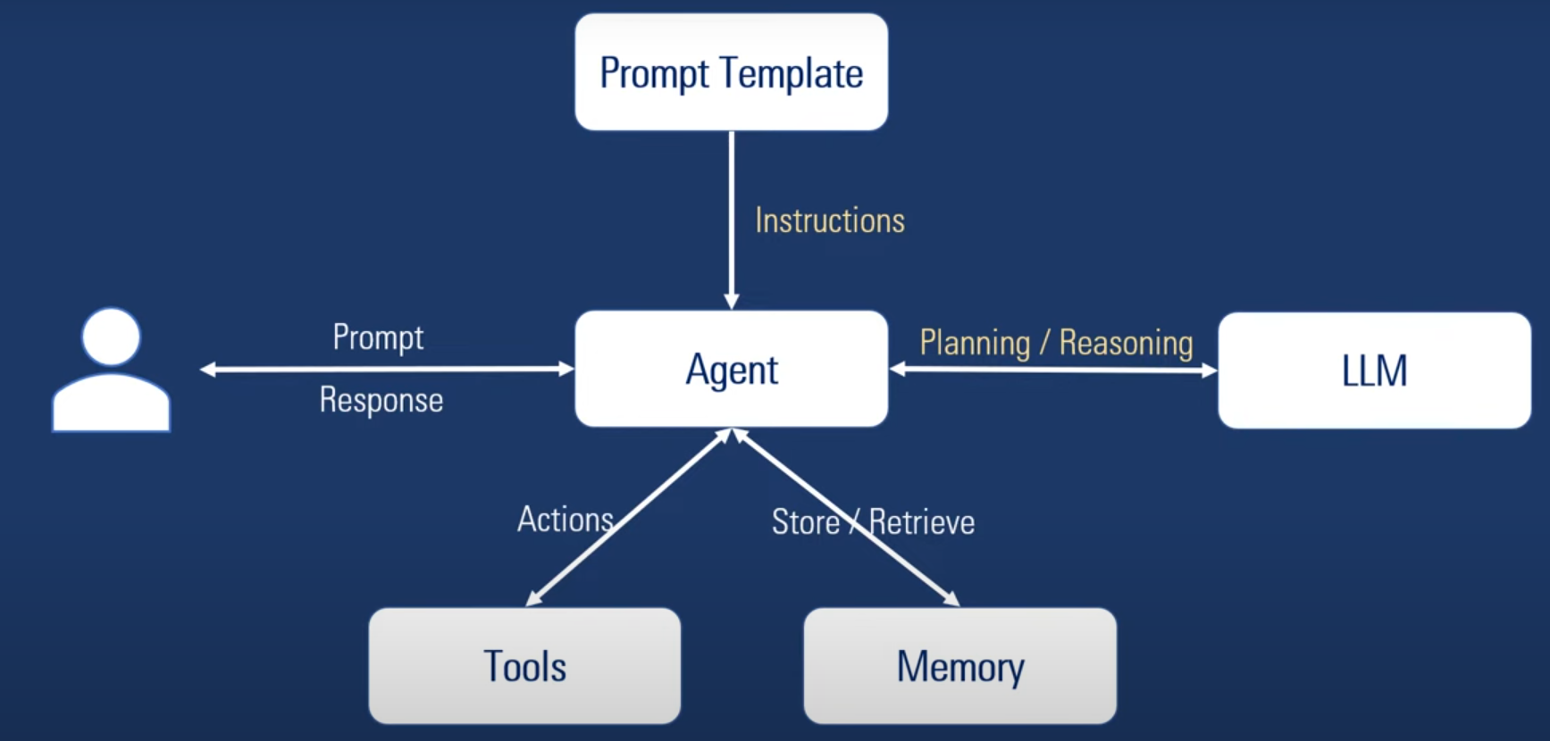
Figura 1. Diagrama de Arquitectura de un Agente
Debajo de las figuras conviene poner un pie en el que se indique el orden de la figura y una descripción. Para ello se utiliza el menú Referencias → Títulos → Insertar Título. En aquellas figuras que no sean creación del alumno, se deberá indicar la fuente entre paréntesis.
Importante: No se deben insertar figuras que no hayan sido referenciadas en el documento. Es necesario explicar las figuras.
Para referenciar una figura: (Referencias → Títulos →Referencia Cruzada → Sólo rótulo y número) en el lugar que se quiere insertar.

Ecuaciones
Word tiene incorporado un editor de ecuaciones razonablemente bueno. Para insertar una ecuación hay que utilizar el menú Insertar → Objeto…→ Microsoft Editor de ecuaciones 3.0.
Después de escribir la ecuación con el editor de ecuaciones, se hace (Referencias → Títulos → Insertar Título → E.) a la izquierda de la misma. (Ojo: esto sólo es necesario en caso de que se necesite hacer referencia a la ecuación). Ejemplo:
E. 1
Para referenciar una ecuación se hace (Referencias → Títulos →Referencia Cruzada → E → Sólo rótulo y número) en el lugar que se quiere insertar. Ejemplo, la ecuación ¡Error! No se encuentra el origen de la referencia....

Elementos de numeración
En estos elementos se incluyen los capítulos, secciones, subsecciones, bibliografía, …
Se recomienda el uso de un gestor de referencias, como por ejemplo Zotero. Mendeley o Refworks, para la gestión de las mismas.
Se utilizará el formato de referencias tipo IEEE, que es el utilizado en el ejemplo del apartado de bibliografía.
Para introducir una referencia bibliográfica de forma manual, se utilizará el estilo “referencias”.
Para referenciar un elemento de numeración se hace (Referencias → Títulos →Referencia Cruzada → Elem de numeración → Número de párrafo). Ejemplo. Como se describió en [4].... Como se comentó en la sección ¡Error! No se encuentra el origen de la referencia..... Como se apuntó en el Capítulo 1. ...
Se debe seguir el mismo esquema para las figuras, ya que son elementos numerados.

Tablas
Las tablas tienen que tener el formato Clásico 1 (Pinchar en Tabla → Diseño → Tabla clásica 1). Los elementos pueden estar centrados o como convenga. Después de insertar la tabla se hace (Referencias → Títulos → Tabla). Ejemplo

 | Adadasd
Ad | 12
Tabla 1. Tabla de datos

Para hacer referencia a una tabla se hace (Referencias → Títulos →Referencia Cruzada → Tabla → Sólo rótulo y número) en el lugar que se quiere referenciar.

Código fuente de programas
Usar estilo "Código Fuente":
# Initialize the network and loss function
net = Net()
criterion = nn.CrossEntropyLoss()
optimizer = optim.Adam(net.parameters(), lr=0.001)

# Training loop
for epoch in range(5): # Number of epochs
running_loss = 0.0
for inputs, labels in trainloader:
optimizer.zero_grad()
outputs = net(inputs)
loss = criterion(outputs, labels)
loss.backward()
optimizer.step()
running_loss.item()
print(f'Epoch {epoch + 1}, Loss: {running_loss / len(trainloader)}')

Los títulos de secciones, figuras, tablas, etc. así como los índices, en realidad son campos que tienen código detrás. En ocasiones pueden no estar actualizados. Por ejemplo, los índices no se actualizan automáticamente a medida que se escribe el documento, sino que hay que actualizarlo cuando se desee.
Para actualizar un campo, basta con seleccionarlo con el ratón y hacer clic con el botón derecho. Al hacerlo debe aparecer un cuadro de diálogo que incluye la opción "Actualizar campos". Se pincha en ella y el campo queda actualizado.

Pie de página y encabezado
No olvidar actualizar los encabezados.

